Projet SVT 3e, séance 1
01/02/2011

Savoir interroger BCDI avec des mots-clés pertinents

I- Avant de commencer, quelques rappels :

▪ BCDI : Base du CDI. Logiciel de recherche documentaire. Il permet de retrouver la référence des documents disponibles ou accessibles au CDI.

▪Les étapes de la recherche documentaire :
- Questionner et analyser le sujet : compréhension du sujet et définition des mots-clés
- Utiliser les outils de recherche : ex: manuel scolaire, dictionnaire, BCDI, Internet
- Sélectionner des documents : choisir des documents adaptés à ma recherche (= pertinents) et fiables ; noter les références.
- Sélectionner des informations dans les documents : prise de notes
- Reformuler l'information : synthétisation et réécriture
- Restituer l'information : travail de mise en forme selon la production attendue (exposé, affiche, dossier, diaporama...)

▪ Qu'est-ce qu'un « mot-clé »?
.................................................................................................................................................................
.................................................................................................................................................................
.................................................................................................................................................................
.................................................................................................................................................................
Mot-clé et BCDI : la recherche par thème
Au lancement d'une recherche par thème, le logiciel compare le mot-clé saisi avec tous les mots des zones du résumé et des descripteurs (mots-clés déterminés par les documentalistes) et ne sélectionne que les notices (fiche descriptive du document) dans lesquelles il trouve exactement la même chaîne de caractères.
Le mot-clé apparaît en gras sur les notices des résultats :
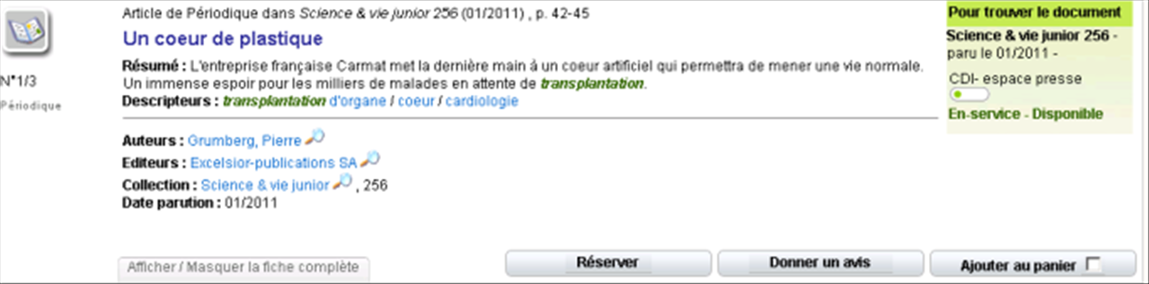

II- Préparer ses mots-clés
- Lecture du sujet : note ici ton sujet de recherche et souligne les mots importants du sujet :
.................................................................................................................................................................
.................................................................................................................................................................
- Utilisation des dictionnaires (dictionnaires des noms communs, des synonymes) :

Mots importants du sujet | Mots-clés correspondants
- | -  -  -  -
- | -  -  -  -
Combiner deux mots-clés : les opérateurs booléens
Les opérateurs sont des mots de liaison qui permettent de faire des opérations (additions, soustractions) sur l'ensemble des résultats.

Une équation de recherche est une combinaison de mots-clés et d'opérateurs booléens construite pour interroger une base de données.

III- Interroger BCDI

- Créer une équation de recherche avec l'opérateur ET
Noter les équations de recherche possibles pour interroger BCDI :
- .............................................................................................................................................................
- ............................................................................................................................................................

- Savoir au besoin modifier sa recherche (l'élargir ou l'affiner)
Eventuellement, note ici une nouvelle équation de recherche :
Il faut toujours vérifier que les résultats proposés correspondent bien à ce que l'on cherche : on dit alors qu'ils sont pertinents.
Plus les mots-clés sont précis, moins BCDI propose de notices : attention dans ce cas au silence documentaire!
A l'inverse, si l'on a trop de résultats, c'est que les mots-clés choisis étaient sans doute trop vagues : c'est ce que l'on appelle du bruit documentaire.
Il faut donc parfois modifier sa recherche en élargissant ou au contraire affinant ses mots-clés.
- .............................................................................................................................................................

